Las informaciones de los usuarios se almacenan en un disco (NAS) que está en la red local de CS CARGO SAS.

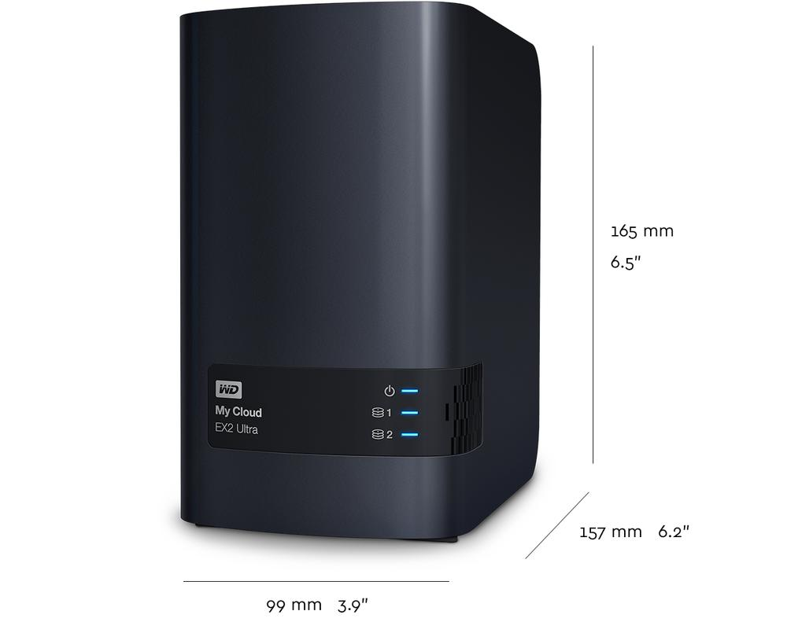

El disco NAS contiene carpetas compartidas nombradas con cada uno de los usuario de CSC Cargo SAS, cada carpeta contiene toda la información de CS CARGO SAS y se encuentra compartida de forma privada para garantizar la seguridad de la información, para acceder a la carpeta se debe suministrar el usuario y la contraseña en las credenciales de usuario.
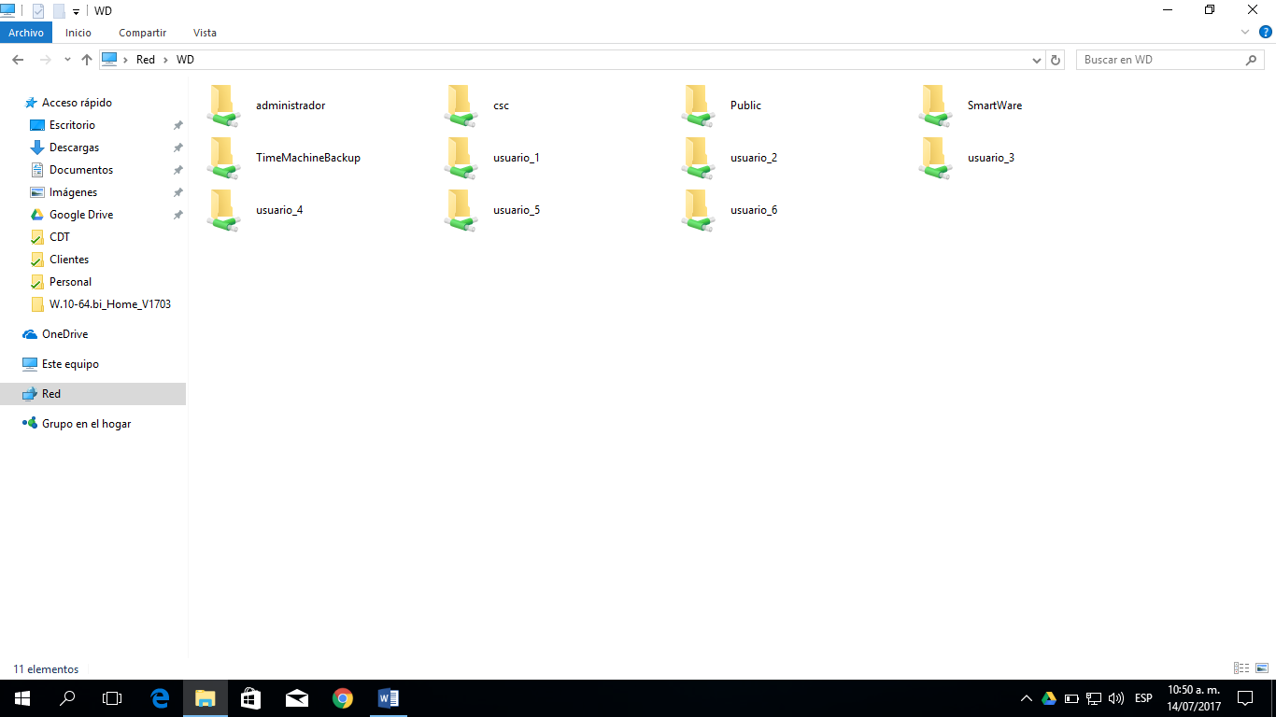

Dentro de la carpeta de cada usuario se encuentran las subcarpetas que contienen la informacion
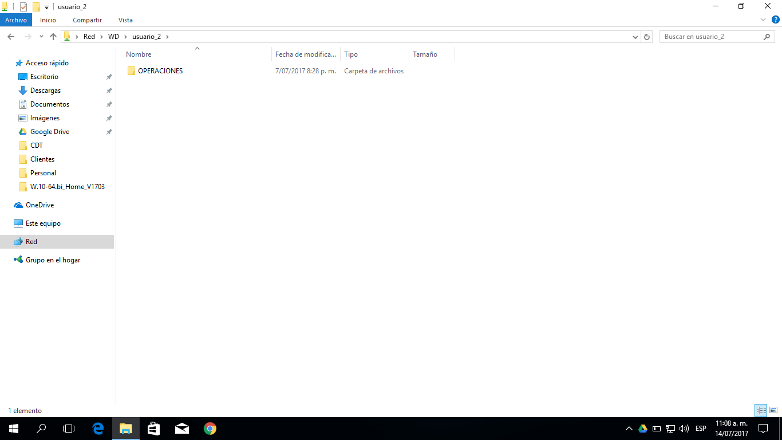

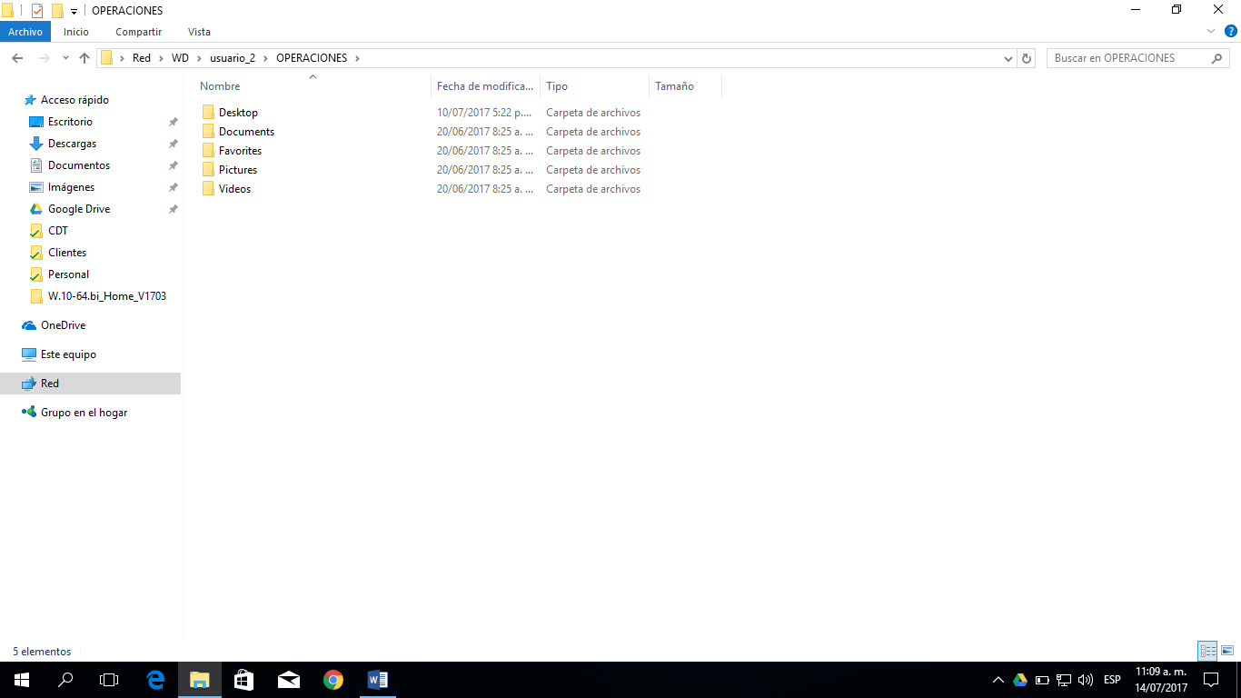

Se utiliza el programa Cobian Backup Version 11 para la realización de las copias de seguridad de cada uno de los usuarios en cada una de las carpetas antes mencionadas

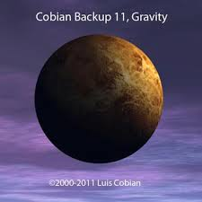

El programa Cobian Backup puede ser configurado con tareas para que haga el copiado de la información desde las carpetas fuentes (Carpetas en el equipo del usuario) hasta las carpetas destino (Carpetas en el disco NAS) en cada unos de los equipos de los usuarios de CS Cargo SAS.
El equipo OPERACIONES que se encuentra en la red local de CS Cargo SAS fue configurado con la siguiente tarea:
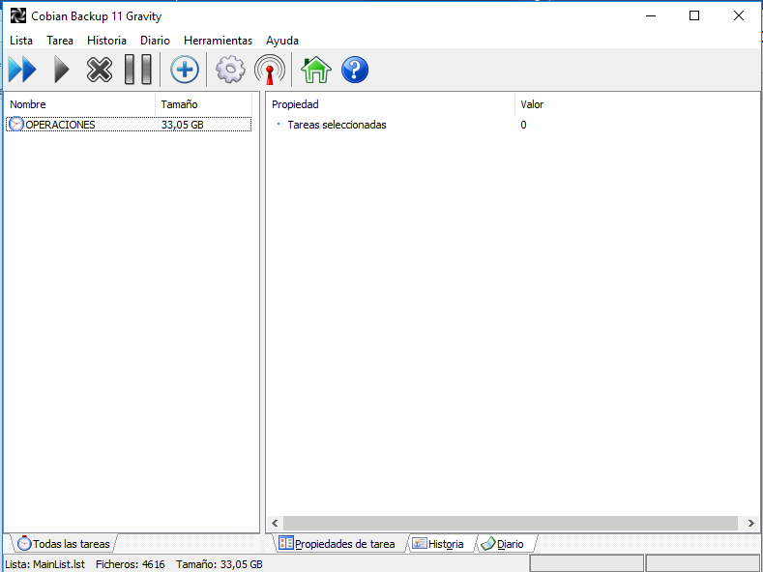

En la pestaña General de las propiedades de la tarea OPERACIONES se configura de la siguiente manera:
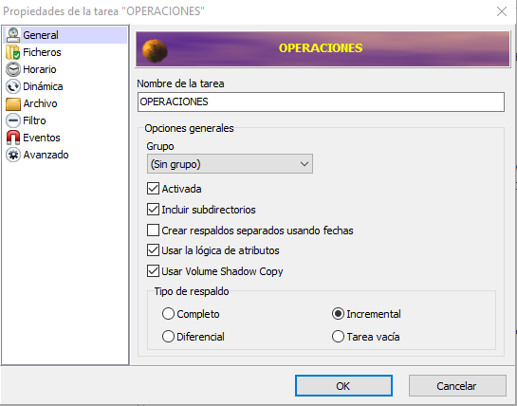

En la pestaña Ficheros de las propiedades de la tarea OPERACIONES se configura de la siguiente manera:
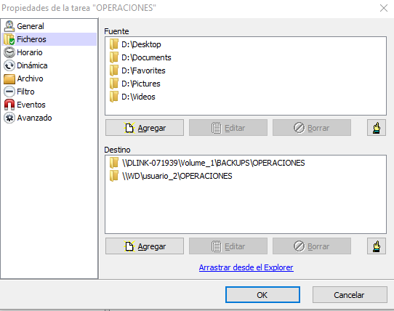

En la pestaña Horario de las propiedades de la tarea OPERACIONES se configura de la siguiente manera:
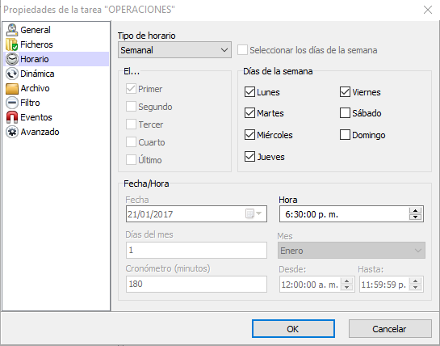
Las copias de seguridad solo se realizan una vez por semana, pero la tarea está configurada para ejecutarse cualquier día de la semana en caso de que surja algún inconveniente que no permita que la tarea se ejecute el día programado.
Las copias de seguridad en cada uno de los equipos son auditadas a través de logs que genera el programa Cobian Backup para verificar que las copias no hayan fallado y tenerlas en cuenta para corregir el error que impide que las copias se realicen.

